Zeitgeist úspěšně dokončil první akvizici pro německý penzijní fond v České republice

Praha, 7. září 2016

**Německý penzijní fond, spravovaný platformou Institutional Investment Partners, za pomoci společnosti Zeitgeist koupil portfolio šesti historických obytných budov v Praze. Tato aktiva se nacházejí v nejlepších rezidenčních oblastech hlavního města a jsou plně pronajata. V budovách se nachází více než 6 500 m2 obytných a 700 m2 obchodních ploch.**

Peter Noack, spolumajitel společnosti Zeitgeist Asset Management, řekl: „Touto akvizicí vstupuje náš klient, německý penzijní fond, na rezidenční trh v Praze. Portfolio je tvořeno budovami z období let 1600 - 1920 v nejlepších rezidenčních oblastech historické Prahy. Tato aktiva jsou přesně to, co hledali. Vzhledem k  umístění budov jsme si jisti, že budou přinášet atraktivní výnosy. Česká ekonomika je v současné době jednou z nejúspěšnějších v Evropě - trhy jsou likvidní a nabízí dobré vyhlídky pro investory. Proto v budoucnosti v Praze očekáváme více takových bytových transakcí, které budou srovnatelné se západní Evropou."

Při této transakci poskytovala právní poradenství společnost bnt attorneys-at-law a daňové poradenství společnost TPA.

„Česká republika zažívá vedle rostoucí ekonomiky také silný rozvoj v oblasti nájemních bytů. Tato investice přispěje k tomu, že nájemní bytové domy v ČR budou ještě více etablovány jako investiční aktivum. Akvizice tohoto majetku tak byla zároveň jednou z velmi vzácných příležitostí, jak získat i vysoce kvalitní nájemní byty," dodává Peter Noack.

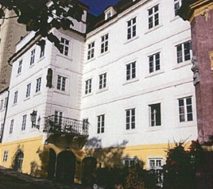 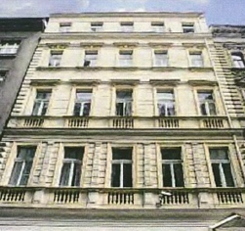 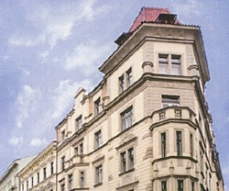*Úvoz, Praha 1*  *Na Struze, Praha 2 Na Zderaze, Praha 2*

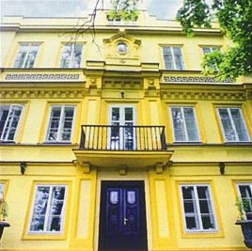 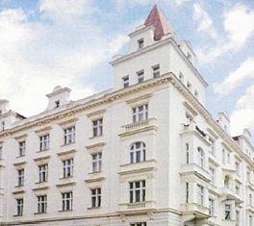 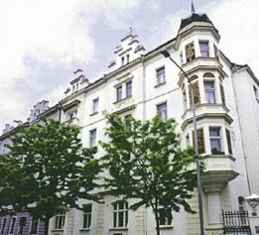*Musílkova, Praha 5 Na Švihance, Praha 2 Křižíkova, Praha 8*

**O společnosti Zeitgeist**

Zeitgeist se zabývá developmentem nemovitostí a správou aktiv pro soukromé a institucionální investory. Společnost byla jako specializovaný portfoliový manažer pověřena zastupováním německého penzijního fondu v této a v dalších budoucích akvizicích.

**Pro více informací kontaktujte:**

**Veronika Boráková**

Crest Communications

Tel.: +420 222 927 108

Email: veronika.borakova@crestcom.cz

Web: <http://www.crestcom.cz/cz/tiskove-stredisko/>

**Peter Noack**

ZEITGEIST Asset Management, s.r.o.

Tel.: +420 603 240 758

Email: peter.noack@zeitgeist.re

Web: [www.zeitgeist.re](http://www.zeitgeist.re)